Palermo, 09/12/2020

Ai **Dirigenti Scolastici** della Provincia di Palermo

Ai **Docenti di Religione delle scuole di ogni ordine e grado** della Provincia di Palermo

Prot. n. 247/2020

**OGGETTO: Assemblea Sindacale Provinciale in orario di servizio – in modalità videoconferenza – riservata al personale Docente di Religione Cattolica.**

**Lo Snadir**, Struttura Organizzativa Autonoma della **Federazione Gilda-Unams, a*i sensi dell'art. 23 del CCNL 2016/2018,*** indìce un’**Assemblea Sindacale Provinciale** in orario di servizio – in **modalità videoconferenza** - riservata al personale docente di Religione

**VENERDÌ, 18 DICEMBRE 2020**

**dalle ore 8,00 alle ore 11,00**

L’assemblea si svolgerà **in contemporanea in tutte le province italiane** e potrà essere seguita sul canale YouTube <https://bit.ly/2IsyFXD>

L'ordine del giorno sarà il seguente:

1. Concorso insegnanti di religione, art.1bis, commi 1 e 2 legge 159/2019 e legge di bilancio 2021;
2. DDI, didattica digitale integrata e professione docente;
3. Educazione civica e insegnamento della religione cattolica;
4. Varie ed eventuali.

Interverranno il Segretario nazionale, **Orazio Ruscica**. Seguiranno gli interventi dei Dirigenti nazionali **Ernesto Soccavo**, **Giovanni Palmese** e **Sandra Fornai**.

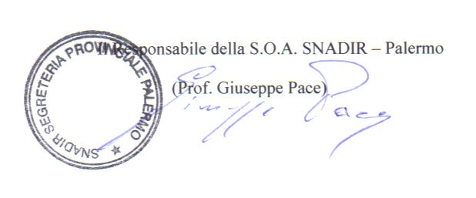

Poiché l'assemblea è a livello provinciale, ai partecipanti spetta l'esonero dal servizio per un tempo di 2 ore, oltre ai tempi strettamente necessari per il raggiungimento della sede di assemblea e per il ritorno alla sede di servizio [oppure di 3 ore (se previsto dal CCRI **REGIONE**)], che sarà detratto dal monte ore annuale (10 h pro capite). Il diritto a partecipare all’assemblea sindacale, nel limite sopra descritto, è sottratto all’apprezzamento discrezionale del Dirigente scolastico.

Ai sensi dell’art.23, comma 8 CCNL 2016/2018 la presente comunicazione va affissa all’Albo dell’Istituto, pubblicata nel sito della scuola e presso tutte le sezioni staccate e/o succursali; contestualmente i Dirigenti Scolastici dovranno dare tempestiva e diretta comunicazione ai docenti di religione a mezzo CIRCOLARE INTERNA a loro espressamente indirizzata e/o VIA EMAIL sicché gli interessati possano esprimere per iscritto la loro eventuale adesione.